6-7-2023
Consultor: Luis Edgardo Monterrosa Murgas
OFERTA TECNICA
CONSULTORIA PARA EL DISEÑO, DESARROLLO E IMPLEMENTACION DE SISTEMA PREVENCION DE RIESGO DE LA/FT/FP (SPLA/FT/FP)

Dirigido A: PROMOTORA PARA EL DESARROLLO DE LAS MICROFINANZAS Y EL DESARROLLO LOCAL, S.A (PRODEL, S.A)
Managua, Nicaragua 06 de Julio del 2023.

Señores PRODEL, S.A.
Gerencia de Finanzas y Administración de PRODEL, S.A

Estimados, por la presente, deseo expresar mi interés en ofertar para la “Consultoría PARA EL DISEÑO, DESARROLLO E IMPLEMENTACION DE SISTEMA PREVENCION DE RIESGO DE LA/FT/FP (SPLA/FT/FP)”, de acuerdo a los términos de referencia recibidos.

En esta oferta Técnica se incluye el alcance del trabajo, así como también el curriculum de la persona a cargo del desarrollo del sistema, actividades del proyecto y resultado esperado en cada actividad.

Agradeciendo su invitación y atención brindada.

Luis Monterrosa Murgas
001-270482-0051M
Consultor

CURRICULUM DEL OFERENTE

Consultor: Luis Edgardo Monterrosa Murgas

Datos Generales.
Cedula: 001-270482-0051M
Dirección: Barrio San Judas, del Ceibo 1 cuadra al sur, 1 ½ abajo.
Celular: 88591278
Estado Civil: Soltero
Correo Electrónico: lmmurgasmonterrosa@gmail.com

Objetivo profesional

Profesional de mas de 15 años de experiencia en el Área de Análisis y diseño de Sistemas Informáticos Administrativos Financieros y Bases de datos Oracle.

Estudios Universitarios: Universidad Nacional de Ingenierías.

Idiomas: Inglés (Lectura 80%, Escritura 50%, Hablado 50%)
Software:
- Oracle Developer Suite 6i-10g.
- Oracle Database 10g-11g-12c
- Visual Basic 6
- TOAD v8-v9-v10
- Oracle Aplication Server (OAS)
- Oracle Weblogic.
- Oracle Business Intelligence
- Oracle Dataguard.
- Dbvisit Standby
- Dbvisit Replicate.

Sistemas Operativos: Windows 10, Windows 2012 Server,
Linux RHEL 5,6,7.

Experiencia Laboral

CLARO.

Enero 2019 – A la fecha.

Administrador de Base de Datos y Middleware
Funciones:
- Administrar, monitorear, atender alertas a nivel de Base de Datos (desde la versión 9i hasta la versión 21c) para Claro en toda la región (Panamá, Costa Rica, Nicaragua, Honduras, El Salvador, Guatemala) en Oracle y SQLServer.
- Revisar procesos de bloqueos, cuellos de botella, para aplicar mejoras y afinamiento de la Base de Datos Oracle.
- Monitoreo y atención de alertas a la capa Middleware (weblogic), así como revisión de parámetros de configuración y aplicación de despliegues (war).
- Revisión de procedimientos (PL/SQL) con el objetivo de obtener mejores tiempos de respuesta.
- Revisar procesos de desincronización a nivel de Base de Datos Primaria y Standby.
- Administrar, monitorear y optimizar servidores de Aplicaciones en Weblogic, Tomcat, Glassfish.

ES-Consultores.

Enero 2017 – Noviembre 2018.
Gerente de Infraestructura.
Funciones:
- Coordinar con el área de desarrollo y Clientes de Es-consultores mejores prácticas para su infraestructura de informática.
- Coordinar estrategias de ventas con diferentes partner, Azure Microsoft, Giga Cloud, Oracle, entre otros.
- Planificar y coordinar migraciones de versiones Oracle a versiones más recientes.
- Definir estrategias para los nuevos avances tecnológicos.
- Proveer en tiempo y forma los servicios de hardware y software necesarios para una implementación exitosa del ERP-SIAF.

Enero 2012- Diciembre 2016
Administrador de Base de Datos Oracle
Funciones:
- Instalación de Sistemas Operativos Unix, Linux, Windows
- Instalación, Configuración y Administración de Base de Datos
- Afinamiento de Base de Datos.
- Afinamiento de programas PL-SQL
- Migración entre diferentes versiones de Base de Datos
- Configuración de Sitios Alternos para Alta disponibilidad con RMAN o Dataguard o DBVisit.
- Políticas de Seguridad y Auditoria Informática, etc.
- Políticas de Respaldo y restauración de Base de Datos.
- Coordinador de Proyectos de implementación de Migraciones SIAF.
- Coordinador de Proyectos de implementación de Business Intelligence.

Enero 2008 – 2011
Responsable del Área de Programación.
Funciones:
- Coordinar, planificar y dar seguimiento con los analistas y programadores sus respectivos planes de trabajo de proyectos.
- Coordinar con los Clientes atenciones de Soporte, mejoras al sistema.
- Definir políticas de Control de Calidad del software y pruebas de estrés, concurrencia, etc.
- Definir estándares adecuados de programación aplicando las mejores prácticas.
- Evaluar periódicamente las nuevas tendencias tecnológicas que podría ser aplicado en el ERP.
- Coordinar y realizar presentaciones a Clientes interesados en adquirir el Sistema SIAF.
- Planificar, ejecutar, monitorear y controlar los diferentes proyectos de implementación del sistema SIAF de los clientes de ES-Consultores.

Febrero 2003 – 2007
Analista Programador.
Funciones:
- Elaborar nuevas aplicaciones, módulos o sistemas que cumplan con los requerimientos solicitados por los clientes de Es-Consultores.
- Brindar mantenimiento y atención de usuarios del sistema SIAF.
- Desarrollar aplicaciones de facturación, contabilidad, inventario, activo fijo, nomina, administración para el sistema SIAF. versión 6i, 10g, 11g, 12c. (2004 - 2007)
- Programador de Visual Basic 6i (2003 - 2004)

MINISTERIO DE SALUD
Febrero 2002 – Diciembre 2002
Funciones:
- Programador, en el Proyecto SIMINSA LIVIANO. Visual Basic, Access

Proyectos.
- Proyectos de Administración, monitoreo y afinamiento de Base de Datos Oracle 10g, 11g, 12c, 18c para:

  - AGROSA. (2016 - 2018)
  - Centro de Tramite de las Exportaciones (CETREX) (Institución del Gobierno) (2014 - 2016)
  - Matadero Novaterra. (2012)
  - FDL (2010 - 2013)
  - Serfigsa (2014 - 2015)
  - Fundenuse (2013 - 2018)
  - Tecnosol (2011)
  - Acodep (2008)
  - INAC (Institución del Gobierno) (2012 - 2013)
  - Coerco (Institución del Gobierno) (2015 - 2016)
  - Emprovisa (2010 - 2011)
  - Plasticos Modernos (2008 - 2015)
  - Oportucredit (2014)

- Participación en Proyectos de Análisis, Diseño y Desarrollo del Módulo de Facturación, Cuentas Por Cobrar e Inventario de:

  - DICEGSA (2008 - 2010)
  - PLISA (2008 - 2009)
  - Plásticos Modernos (2008 -2010)
  - Tecnosol (2010)
  - Camanica (2011)

- Participación en Proyectos de Análisis, Diseño y Desarrollo del Módulo Cartera en:

  - FDL
  - FCR
  - FUNDENUSE

- Participación en Proyectos de Análisis, Diseño y Desarrollo del Módulo Sistema de Evaluación del Nivel de Riesgo:

  - FDL (2015)
  - ACODEP

- Participación proyecto de Análisis, Diseño y Desarrollo de los Módulos Financieros (Contabilidad, Banco, Caja, Caja Chica) de:

  - Plásticos Modernos (2009 - 2012)
  - SERFIGSA (2012)
  - FDL (2011)
  - INAC (Institución del Gobierno) (2013)
  - CONAMI (Institución del Gobierno) (2015)
  - Tecnosol (2009)

- Participación en el Proyecto de Desarrollo del Sistema Fondo de Retiro (INISER).

- Participación en el Proyecto de Desarrollo del Sistema Hidrológico y Meteorológico para Instituto Nicaragüense de Estudios Territoriales (INETER). (2013 - 2014)

- Participación en el Proyecto de Desarrollo del Sistema de Cartera (SAC) y Contabilidad para Financiera nicaragüense de Inversiones (FNI). (2004 - 2005)

PROPUESTA TECNICA (Plan de Proyecto Detallado)

Resumen Ejecutivo
De acuerdo a la invitación para el desarrollo de “CONSULTORIA PARA EL DISEÑO, DESARROLLO E IMPLEMENTACION DE SISTEMA DE PREVENCION DE RIESGO DE LA/FT/FP (SPLA/FT/FP)” cuyo objetivo principal es Proveer a PRODEL, S.A de un sistema automático que facilite la prevención, evaluación y monitoreo de los riesgos LA/FT/FP, la detección oportuna de operaciones inusuales, la generación de reportes con la información pertinente para la institución y la solicitada por los entes reguladores
Las funcionalidades detalladas se encuentran el documento TDR (TÉRMINOS DE REFERENCIA DE CONSULTORIA PARA EL DISEÑO, DESARROLLO E IMPLEMENTACION DE SISTEMA PREVENCION DE RIESGO DE LA/FT/FP), y serán trabajando en detalle una vez que la licitación sea adjudicada.

Etapas del Proyecto

Análisis del Sistema
Se hará el análisis de la implementación de la matriz, así como la revisión de los datos de entrada y sus diferentes formatos de salida, su relación con otros sistemas porque el sistema de SPLA/FT/FP a desarrollar estará integrado a los módulos de: Contabilidad, Nómina, Cartera, Pasivos, SEIM, Caja, Bancos lo que permitirá extraer información para garantizar el monitoreo de las operaciones diarias, de igual manera debe de permitir registrar información que no se encuentre en los sistemas, además el listado de pruebas de caja blanca, para dicha etapa los TDR serán nuestro marco conceptual lo que definirá el alcance de dicha consultoría.

Diseño
- Construcción del Diagrama de Entidad Relación (DER).
- Creación de Base de Datos, Tablas y reglas de negocios a nivel de procedimientos de Base de Datos.
- Generación del Diccionario de Datos
- Definición inicial del menú del SPLA/FT/FP

Construcción de Pantallas de Mantenimiento y módulo de seguridad
Construcción de la Formas (Pantallas) de mantenimiento a los catálogos necesarios para la implementación de la matriz de riesgo SPLA/FT/FP, pantallas que servirán para la configuración y parametrización del sistema.
Implementación del mecanismo de seguridad para aplicar roles de acuerdo a los usuarios del SIAF, para que los usuarios puedan ingresar, este proceso será parametrizable, para asignar permisos por tipo de rol de acuerdo con los usuarios utilizados en el SIAF, estableciendo los parámetros de seguridad según los TDR.
Implementación de un proceso general para guardar en bitácora los cambios (Registro, modificación o eliminación de datos), de acuerdo a lo que defina el usuario.

Generación del PIC (Perfil Integral del Cliente)
Generación del Perfil Integral del Cliente (PIC) y creación de la ficha del Cliente con su evaluación de riesgo actual e histórica, Generar un reporte de control de actualización PIC actual e histórico según los niveles de riesgo; riesgo alto cada 6 meses, riesgo medio cada 12 meses y riesgo bajo cada 18 meses.

Desarrollar los procesos de evaluación de Clientes de crédito, Productos, Empleados, Accionistas, Fondeador o Proveedor de fondo, Proveedor de bienes y Servicios.
Implementar la evaluación de la matriz con los cuales PRODEL tiene una relación, estos pueden ser clientes, productos, empleados, proveedores de fondos, proveedores de bienes y servicios, y aliados de negocios.

Mantenimiento a las listas de Riesgos Internas e Internacionales PLA/FT/FP, y Lista de relaciones de negocio.
Desarrollar una interfaz que permita el ingreso (Insertar y borrar) de elementos a la lista de riesgo interna PLA/FT/FP, así como también a las listas Internacionales PLA/FT/FP que estarán conectadas vía web a las listas de la ONU y lista OFAC permitiendo la actualización de las mismas.

Monitoreo, administración y gestión de señales de alertas y reportes.
Construir reportes y formas para el manejo de las alertas que van a ser generadas de forma automática en el monitoreo de las señales de alerta, el sistema podrá gestionar las alertas, documentar las actividades de seguimiento a cada señal de alerta generada, que justifiquen el cierre o escalonamiento de estas, analizar las operaciones identificadas como operaciones sospechosas, generar reportes que permitan conocer las veces que un cliente apareció en las alertas por rango de fechas y el tipo de alerta que se generó, lo anterior con el fin de prevenir el LA/FT/FP, todo esto debe de ser con criterios parametrizables que permitan generar alertas para la detección de operaciones inusuales.

Pruebas integrales por parte del Usuario.
Se definirá un plan de prueba que confirme la correcta funcionalidad de cada proceso y/o evento del sistema SPLA/FT/FP, si a partir de estas, surgieran cambios o sugerencias por parte de PRODEL, S.A, estos se deben ejecutar siempre y cuando estén dentro de los alcances definidos en estos términos de referencia.

Capacitación a Usuario Final
Se capacitará al usuario final en el uso del Sistema SPLA/FT/FP con el Manual de Usuario y con el uso del mismo sistema al Oficial de Cumplimiento.
Se hará una Capacitación Técnica usando el Manual Técnico sobre la utilización de código fuente y uso del sistema, revisión de DER final y Diccionario de datos a la persona de TI que se designe.

Implementación Final
Luego de las pruebas de Usuario y capacitación, se procederá con la implementación en Producción del Sistema de Prevención de Riesgo de la LA/FT/FP.

Duración del Proyecto
La duración para realizar todas las etapas del proyecto es de 4 meses y 4 dias, siempre y cuando se cuente con el apoyo por parte de PRODEL, S.A en suministrar en tiempo y forma la información necesaria para la realización del sistema SPLA/FT/FP.
Se detalla a continuación Plan de trabajo con el cronograma de ejecución de cada una de las etapas:

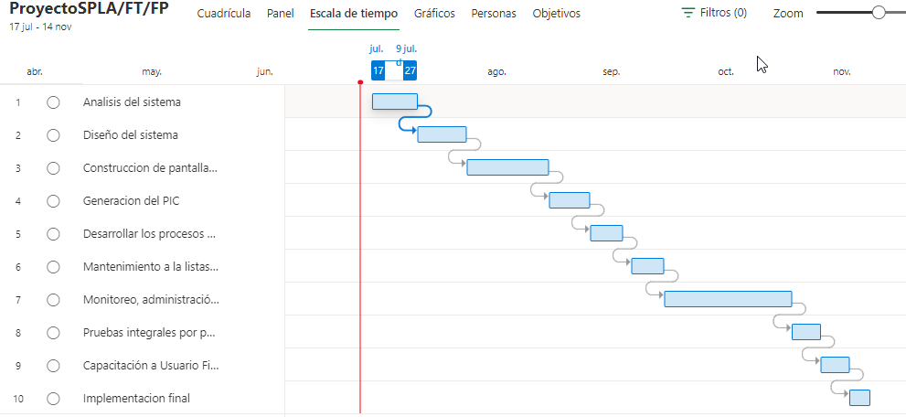

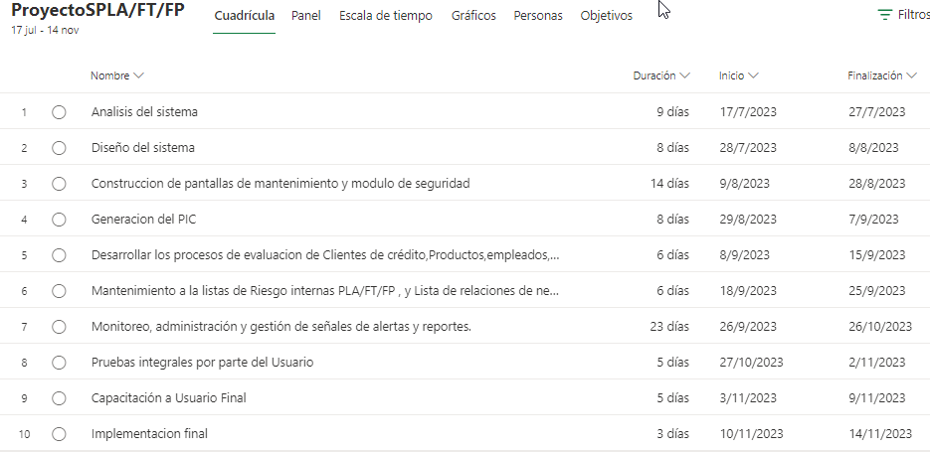

Propiedad Intelectual
La propiedad intelectual, código fuente y todos los derechos del software SPLA/FT/FP son propiedad de PRODEL, S.A y deben ser entregados en su versión final a la entrega del proyecto.
PRODEL solo podrá usar las librerías de desarrollo propio del CONSULTOR para mantenimiento del sistema SPLA/FT/FP, para otros usos deberá de pedir el permiso correspondiente al CONSULTOR.
El contratado se compromete a no compartir ningún tipo de información con Terceros.

Productos a Entregar a PRODEL S.A.
- Manual de Usuario
- Manual Técnico
- Diccionario de Datos
- Diagrama Entidad-Relación
- Código Fuente del Software
- Instalación y configuración en el servidor y servicios necesarios para la ejecución de sistema.

Especificaciones Técnicas
El software a desarrollar será compatible con las siguientes especificaciones:
- Oracle Database 11g Release 2
- Oracle Forms 6i
- Oracle Reports 6i,
- Compatible en equipos clientes con versiones de Windows 8 o superiores.
- Compatible en servidores con tecnología LINUX

Garantía del Software
El contratado garantizará soporte técnico con duración de al menos 12 meses, contados a partir del finiquito y entrega oficial del Software a satisfacción de PRODEL, S.A., el contratado asume el compromiso de revisión y corrección de la herramienta durante el tiempo que dure la garantía; en caso de que la herramienta presente algún error o incumplimiento de los requerimientos establecidos por las partes y/o funcionalidad de este, pero en el caso de ser un error un humano (usuario del sistema) y requiera de apoyo por parte del contratado para corregir o modificar dicha problemática este tendrá un costo establecido en la Oferta Económica.

